dražební Vyhláška
kterou se vyhlašuje
nedobrovolná dražba
01/Sl/He/2002

I. Dražebník: MART - servis s.r.o.
IČ: 26 15 96 78
se sídlem: Praha 4, Záběhlice, Měchenická 2554/4, PSČ 141 00
zapsaný v obchodním rejstříku vedeném Městským soudem v Praze, v oddíle C., vložka 75585,
koncesní listina evid.č. 310004-105564

II. Navrhovatel: Slávia, družstevní záložna
IČ: 64 94 74 16
se sídlem: Praha 4, Nad údolím 499/9
zapsaná v obchodním rejstříku vedeném Městským soudem v Praze, v oddíle Dr., vložka 2705

Vlastník předmětu dražby

Vladimír Herk

narozen: 14. ledna 1948

bytem: Černokostelecká 11, Černé Voděrady, PSČ 281 66

- Dlužník, zástavce
Dlužníkem a současně zástavcem je osoba totožná s vlastníkem předmětu dražby.

V. Místo a termín konání dražby:

V Kulturním centru Novodvorská, 1. patro - studio (víceúčelový sál)

- na adrese Novodvorská 151, 140 00 Praha 4 - Lhotka,

Dne 4. dubna 2002, zahájení v 10.00 hod.

VI. Předmět dražby:

Předmětem dražby jsou nemovitosti:
- objekt bydlení čp. 11 na pozemku parc. č. st. 28/1,
- pozemek parc. č. st. 28/1 (zastavěná plocha a nádvoří) o výměře 626 m²,
kde nemovitosti uvedené pod písm. a) a b) jsou zapsány na listu vlastnictví 710, vedeném Katastrálním úřadem v Kolíně, pro obec Černé Voděrady, kat. území Černé Voděrady.

VII. Popis předmětu dražby:
- Předmět dražby je představován stavbou a pozemkem uvedenými výše. Nemovitosti se nachází na adrese Černokostelecká 11, Černé Voděrady, okres Kolín, podél silnice asi 50 m od návsi.
Stavba je představována provozní budovou s restaurací a podkrovním bytem. Jedná se o částečně podsklepenou budovu s jedním nadzemním podlažím
a částečně zařízeným podkrovím.
V prvním podzemním podlaží je pravděpodobně sklep na sudy.
V prvním nadzemním podlaží je v levé části kotelna, sklad, výčep, kuchyně a chodba. V pravé části je sál - bývalá prodejna potravin se smíšeným zbožím, která byla později zrušena. Sál je v současnosti mimo provoz, využíván je pouze výčep v levé části. Do dvora byla zřízena přístavba, kde jsou WC a prostor bývalé prodejny. Je zde vybouraná lomená příčka, takže vznikl velký prostor, který se zatím bez dalších stavebních úprav nedá používat.
V podkroví stavby je do východního štítu umístěn byt, který je blíže neurčen, vzhledem k tomu, že současný vlastník nemovitosti neumožnil dražebníkovi jeho prohlídku. Jinak je v podkroví půda.
Je zavedena elektřina 220/380 V a obecní vodovod. Kanalizace do žumpy, ústřední vytápění, které se v současnosti nevyužívá. Ve výčepu se topí kamny na uhlí.
- Popis stavu: Objekt byl postaven odhadem před 100 lety, zdivo je masivní kamenné, tl. 80 cm. Objekt prodělal asi před 5 lety částečnou rekonstrukci, kdy byla zřízena přístavba do dvora s WC, v západní části vybudována prodejna, nataženo ústřední vytápění, položena nová tašková krytina a oplechování. Objekt je poslední roky bez údržby, vzlíná zemní vlhkost, opadává omítka, žlaby a svody bez nátěru, není známo zda funguje ústřední vytápění. Odhadované opotřebení činí 65 %.
- Příslušenství: Pozemek je společně se sousedním pozemkem částečně oplocen plotem z drátěného pletiva, vlastníka plotu se nepodařilo určit. Jiné příslušenství nebylo zjištěno.

VIII. Práva a závazky na předmětu dražby váznoucí a s ním spojené:
K prostorám restaurace (výčepu) a prodejny potravin jsou uzavřeny dvě smlouvy označené jako nájemní smlouvy, které měly sloužit jako zajišťovací instrument pohledávky navrhovatele, která je důvodem provedení dražby. Smlouvy jsou uzavřeny na dobu určitou do roku 2004 a 2005. Užívací právo podle těchto smluv však není vykonáváno.
Výčep je v provozován třetí osobou, kterou se nepodařilo identifikovat, stejně jako nebyl dražebníkem zjištěn titul k užívání výčepu.
K nemovitostem, které tvoří předmět dražby je zřízeno zástavní právo ve prospěch navrhovatele, které vydražením nemovitostí v této dražbě zanikne.

FOTODOKUMENTACE - ČERNOKOSTELECKÁ 11, ČERNÉ VODĚRADY
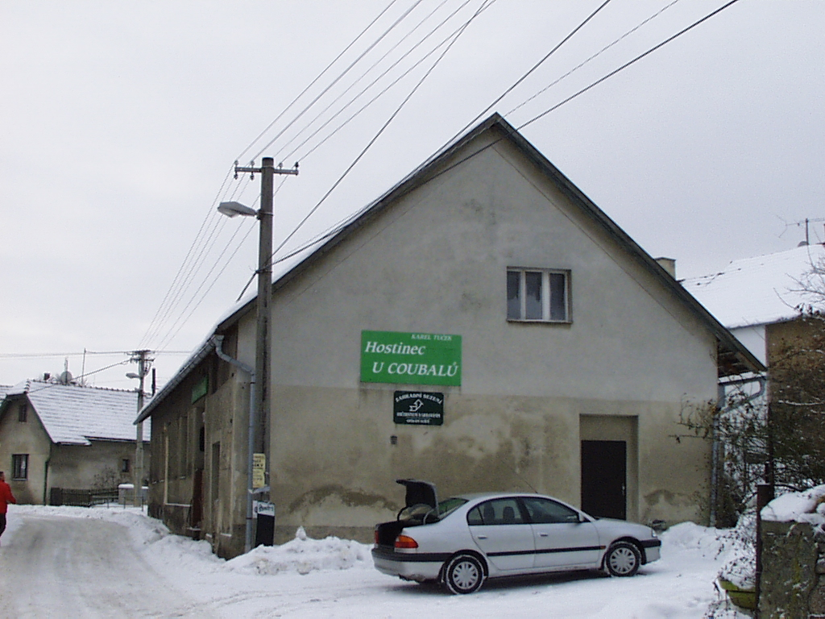
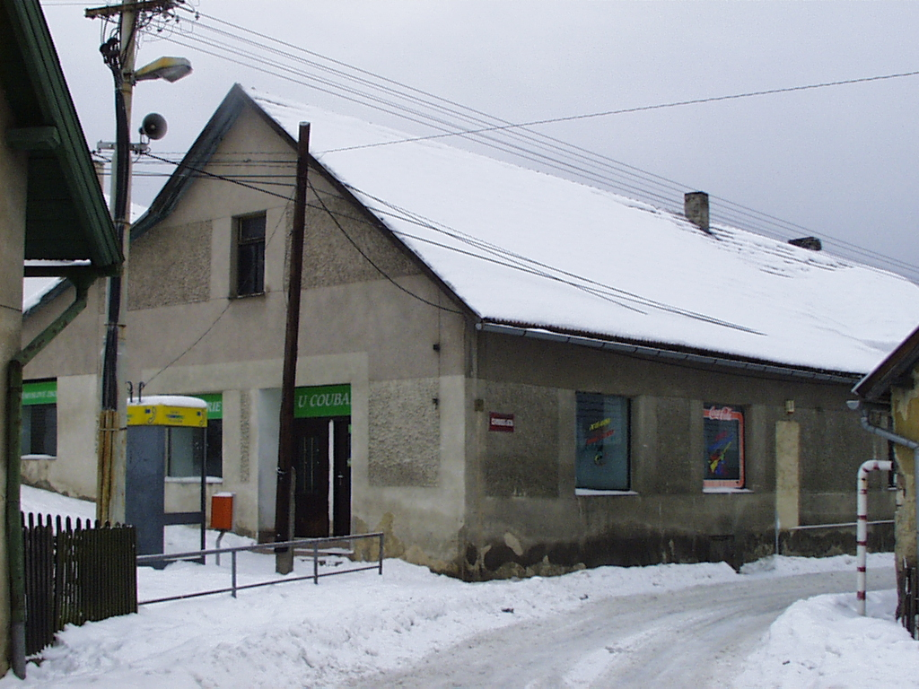

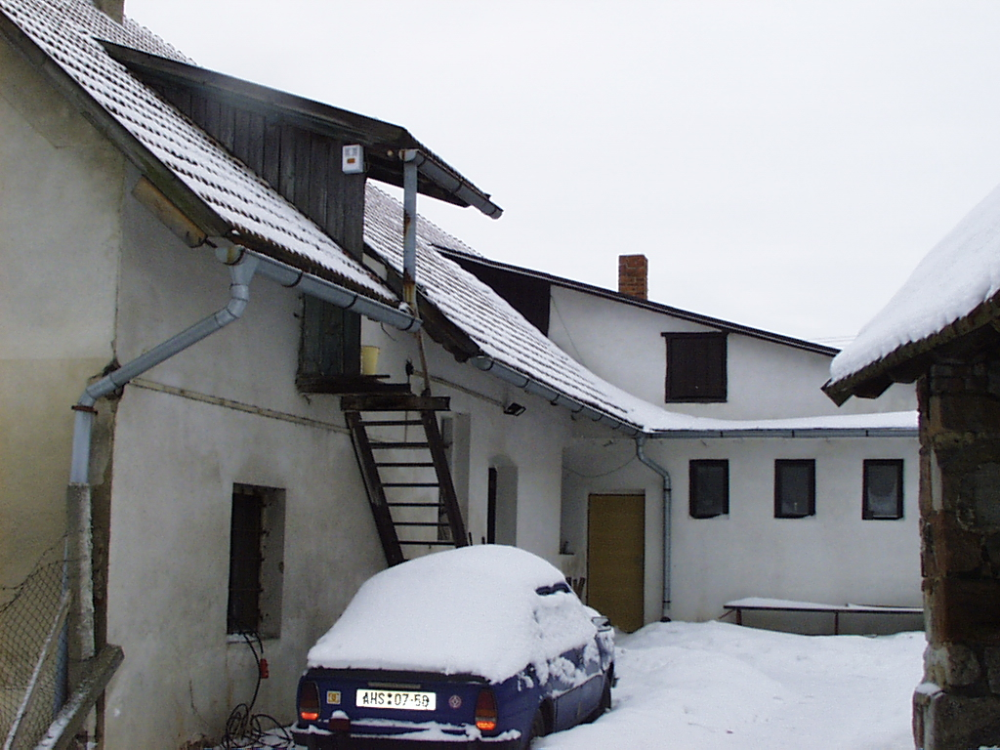

IX. Hodnota předmětu dražby:
Cena předmětu dražby obvyklá v místě a čase činí podle znaleckého posudku
č. 1826/2/02, vyhotoveného znalcem v oboru ekonomika, odv. ceny a odhady, specializace nemovitosti, Ing. Milanem Pavlovským, ze dne 12. 1. 2002, částku
750 000,- Kč (slovy: Sedmsetpadesáttisíckorunčeských).

X. Prohlídky předmětu dražby:
- dne 5. března 2002 v 10.00 hod.
- dne 19. března 2002 ve 14.00 hod.
- sraz vždy 10 min. předem, na adrese Černokostelecká 11, Černé Voděrady.
- individuálně po předchozí domluvě s dražebníkem (viz čl. XX.).
Účastníci prohlídky jsou povinni před začátkem prohlídky prokázat svoji totožnost pověřenému zástupci dražebníka. V průběhu prohlídky jsou účastníci povinni zdržet se jednání, kterým by narušovali její průběh.

XI. Nejnižší podání:
400 000,- Kč (slovy : Čtyřistatisíckorunčeských)

XII. Dražební jistota:
- 100 000,- Kč (slovy : Jednostotisíckorunčeských)
- Dražební jistotu je možno složit:
- v hotovosti v místě sídla dražebníka - po předchozí domluvě s dražebníkem (viz čl. XX.) nebo v místě dražby před jejím zahájením. Dokladem o složení dražební jistoty je příjmový doklad dražebníka.
- převodem nebo složením hotovosti na bankovní účet dražebníka vedený
u Komerční banky, a.s., č.ú. 51-1248610237/0100. Variabilním symbolem je rodné číslo, popřípadě IČ účastníka. Dokladem o složení dražební jistoty je výpis z účtu účastníka s odečtením příslušné částky ve prospěch účtu dražebníka.
- formou bankovní záruky. Bankovní záruku může poskytnout pouze banka oprávněná působit v České republice jako banka na základě povolení ČNB podle zák. č. 21/1992 Sb. ve znění pozdějších předpisů. Dokladem o složení dražební jistoty je záruční listina. Záruční listina musí být psána v českém jazyce a musí v ní být uvedeno, že banka uspokojí dražebníka MART - servis s.r.o., IČ 26 15 96 78, se sídlem: Měchenická 2554/4, Praha 4, Záběhlice, PSČ 141 00 do výše 100 000,- Kč (slovy: Jednostotisíc korun českých), bude-li k tomu dražebníkem písemně vyzvána, jestliže účastník dražby zmaří veřejnou dražbu nedobrovolnou, kde navrhovatelem je Slávia, družstevní záložna, předmětem dražby jsou objekt bydlení čp. 11 na pozemku parc. č. st. 28/1
a pozemek parc. č. st. 28/1, o výměře 626 m2, zapsané v katastru nemovitostí pro obec Černé Voděrady, kat. území Černé Voděrady, a dražba se koná dne
4. dubna 2002 od 10.00 hod. v Kulturním centru Novodvorská, Novodvorská 151, Praha 4 - Lhotka. Doba platnosti bankovní záruky musí být nejméně do dne 4. června 2002 a v záruční listině nesmí být uvedeny žádné námitky
a výhrady podmiňující nárok dražebníka na vyplacení dražební jistoty, kromě námitky, že výzva o plnění z bankovní záruky byla podána po vypršení platnosti bankovní záruky. Záruční listina nesmí obsahovat žádná jiná ustanovení, která by omezovala dražebníka při uplatňování jeho práv z bankovní záruky či mu ukládala jakékoliv povinnosti nutné k jejich uplatnění například doložení určitých skutečností či pod., s výjimkou povinnosti vyzvat banku písemně k plnění z bankovní záruky.
- Lhůta pro složení dražební jistoty počíná běžet dnem 4. února 2002 a končí okamžikem zahájení dražby.
- Doklad o složení dražební jistoty je účastník povinen předložit dražebníkovi před zahájením dražby.
- Složenou dražební jistotu vrátí dražebník účastníkovi, jenž se nestal vydražitelem bez zbytečného prodlení po skončení dražby v hotovosti nebo převodem na účet účastníka, popřípadě vrátí účastníkovi záruční listinu.
- Dražební jistota (a její příslušenství, byla-li jistota účastníkem složena na účet dražebníka) se započítává na cenu dosaženou vydražením.

XIII. Minimální příhoz:
10 000,- Kč (slovy: Desettisíckorunčeských)

XIV. Vstupné pro veřejnost: 100,- Kč (slovy : Jednostokorunčeských)

XV. Průběh dražby:
- Účastníky dražby mohou být pouze osoby, které složí dražební jistotu způsobem uvedeným v čl. XII této dražební vyhlášky a její složení řádně prokáží.
- Přístup do dražební místnosti bude účastníkům dražby umožněn 30 minut před zahájením dražby. Účastníci dražby jsou povinni prokázat dražebníkovi před vstupem do dražební místnosti svoji totožnost (občanským průkazem nebo cestovním pasem), a jedná-li se o právnickou osobu své oprávnění jednat za účastníka dražby, tj. výpis společnosti z obchodního rejstříku (originál nebo ověřená kopie), popřípadě jiné doklady v originále či ověřené kopii prokazující oprávnění jednat za právnickou osobu. Účastník dražby se může nechat zastoupit při dražbě zmocněncem na základě úředně ověřené plné moci.
- Účastníci dražby jsou dále povinni nechat se zapsat do seznamu účastníků dražby a předat dražebníkovi písemné čestné prohlášení o tom, že nejsou osobami vyloučenými z dražby.
- Veřejnosti bude umožněn přístup do prostor, v nichž bude probíhat dražba 30 minut před zahájením dražby, a to po zaplacení vstupného.
- Účastníci dražby jsou po dobu přítomnosti v dražební místnosti povinni zdržet se jakéhokoli jednání narušujícího průběh dražby a jsou povinni řídit se pokyny licitátora.
- Dražba bude zahájena vyvoláním licitátora. Poté mohou účastníci dražby činit podání.
- Dražba bude skončena udělením příklepu, případně ukončením dražby, pokud nebude při dražbě učiněno ani nejnižší podání.

XVI. Úhrada ceny dosažené vydražením:
- Cenu dosaženou vydražením (po odečtení dražební jistoty podle čl. XII odst. 6) je vydražitel povinen uhradit na účet dražebníka vedený u Komerční banky, a.s.,
č.ú. 51-1248610237/0100 nejdéle do 30 dnů ode dne konání dražby. Variabilním symbolem je rodné číslo, popř. IČ vydražitele.
- Cenu dosaženou vydražením nelze uhradit platební kartou, šekem, směnkou ani započtením.
- Po úhradě ceny dosažené vydražením dražebník vystaví bez zbytečného odkladu vydražiteli dvojmo potvrzení o nabytí vlastnictví k předmětu dražby. Předmět dražby bude vydražiteli předán bez zbytečného odkladu na základě písemného protokolu podepsaného vydražitelem, dražebníkem a navrhovatelem. Vlastnictví nabývá vydražitel, který uhradil cenu dosaženou vydražením, k okamžiku příklepu.
- Neuhrazením ceny dosažené vydražením ve lhůtě uvedené v odst. 1 dochází ke zmaření dražby. Pokud vydražitel dražbu zmaří, nebo vydraží-li předmět dražby osoba vyloučená z dražby, nenabývá vlastnictví k předmětu dražby, náklady zmařené dražby a náklady případné opakované dražby budou uhrazeny z jimi složené dražební jistoty. V případě, že dražební jistota nebude postačovat k úhradě těchto nákladů, je jsou tito účastníci povinni tyto náklady na výzvu dražebníka doplatit.

XVII. Pohledávky dražebních věřitelů
Dražební věřitelé se upozorňují, že mohou do 15 dnů před zahájením dražby přihlásit u dražebníka své pohledávky včetně příslušenství ke dni konání dražby. Přihlášení pohledávky se provádí písemnou přihláškou s úředně ověřeným podpisem dražebního věřitele, doručenou na adresu dražebníka (čl. I). Přihláška musí být doložena listinami v originále nebo v úředně ověřeném opise osvědčujícími vznik pohledávky a její zajištění právem k předmětu dražby.

XVIII. Výčet přihlášených pohledávek dražebních věřitelů
- Pohledávka navrhovatele z titulu poskytnutého úvěru ve výši jistiny 80 000,- Kč (slovy: Osmdesát tisíckorunčeských) s příslušenstvím ke dni konání dražby ve výši 161.191,05 Kč (slovy: stošedesátjednatisícstodevadesátjedna korunčeských, pět haléřů )

XIX. Upozornění osob s předkupním právem
Osoby, které mají k předmětu dražby předkupní právo, mohou jej uplatnit jako účastníci dražby podle § 47 odst. 12 zák.č. 26/2000 Sb., pouze však v případě, pokud toto předkupní právo před zahájením dražby doloží dražebníkovi listinami v originále nebo v úředně ověřeném opise.

XX. Kontaktní osoba: Martin Čermák, tel. č. 0602 224 460

XXI. Umístění:
Tato vyhláška se v souladu se zákonem č. 26/2000 Sb. uveřejňuje na:
- na centrální adrese (http://www.centralni-adresa.cz)
- na úřední desce Úřadu městské části Praha 4
- úřední desce Obecního úřadu v Černých Voděradech
- v místě konání dražby před jejím zahájením
- na předmětu dražby, jestliže to vlastník umožní
- na Internetové stránce dražebníka (http://www.cmail.cz/martservis)

V Praze dne 22.1.2002

Čermák Martin, v.r.
MART - servis s.r.o.
dražebník

